Università Degli Studi Di Napoli Federico II

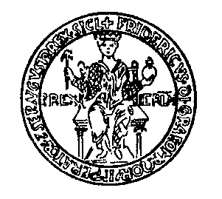

Architettura

CORSO DI LAUREA IN
SCIENZE DELL’ARCHITETTURA

COMMISSIONE DI LAUREA

Seduta del 2 dicembre 2016 ore 9.00
Aula: 10 (1° piano) – Palazzo Gravina

Presidente: FEDERICA VISCONTI

Commissari relatori: Candidati:
- Cappiello Vito Pezone Carmen, Marchese Sara,
Mixha Elton
- Di Luggo Antonella Sommese Miriam, Spezia Carolina (curriculare)
- Flora Nicola Autiero Vincenzo, De Meo Mariangela,
Formiglio Federica, Piermarini Francesca,
Valenza Erika
- Picone Adelina Cozzolino Martina, D’Amico Santina,
Del Giudice Rosa, Giordana Barbara,
Lubrano Oreste, Castagnola Chiara, Gambardella
Giovanni, Rizzo Patrizia

Commissari non relatori: Correlatori:

- Bellomo Mariangela
- Capozzi Renato
- Di Liello Salvatore
- Ascione Fabrizio
- Catuogno Raffaele
- De Crescenzo Daniela

